Como fazer a conta certa em empréstimos
Compreenda a matemática financeira e os sistemas de amortização de um empréstimo
*Carlos Heitor Campani, Ph.D.

Olá, pessoal. Hoje dividirei com vocês uma aula que faz parte do meu curso de “Cálculos Financeiros” ou “Matemática Financeira”. Explicarei os sistemas de amortização de empréstimos mais comuns e toda a matemática financeira que rege um empréstimo. Para tal, fixarei o exemplo ilustrativo seguinte: seja um empréstimo de R$ 1.000,00 a uma taxa de juros de 1% ao mês a ser pago em 5 parcelas mensais postecipados (ou seja, com a primeira parcela vencendo daqui a um mês).

Para se compreender a dinâmica de qualquer empréstimo, o ideal é utilizar uma tabela de amortização. Através dela, acompanhamos mês a mês o quanto estamos pagando de juros, o quanto estamos amortizando da dívida e o seu saldo atualizado. Para isso, é fundamental compreender que todo pagamento (isto é, toda parcela ou ainda toda prestação) pode ser decomposto em duas partes: juros e amortização. Se a parcela for superior aos juros do período, este excedente amortiza a dívida (isto é, reduz o saldo da mesma). Se uma parcela for inferior aos juros do período, os juros não pagos são acrescentados ao saldo da dívida para o período seguinte. Além disso, a taxa de juros incide sobre o saldo anterior da dívida, que muitas vezes é chamado de principal.

Um empréstimo é quitado quando, naturalmente, o seu saldo é zerado. Perceba que há infinitas formas de se quitar um empréstimo, mas algumas são mais usuais. Vamos a elas.

SISTEMA DE AMORTIZAÇÃO AMERICANO

Essa é uma forma bem simples de se pagar uma dívida, através da qual mensalmente apenas os juros são pagos (integralmente). Desta maneira, o saldo da dívida manter-se-á constante e igual ao valor inicial. A tabela de amortização nesse caso ficaria conforme abaixo. Os cálculos são indicados na primeira linha da tabela. Note que as prestações correspondem aos juros do período nos quatro primeiros meses, cabendo ao último pagamento a amortização integral do principal da dívida.

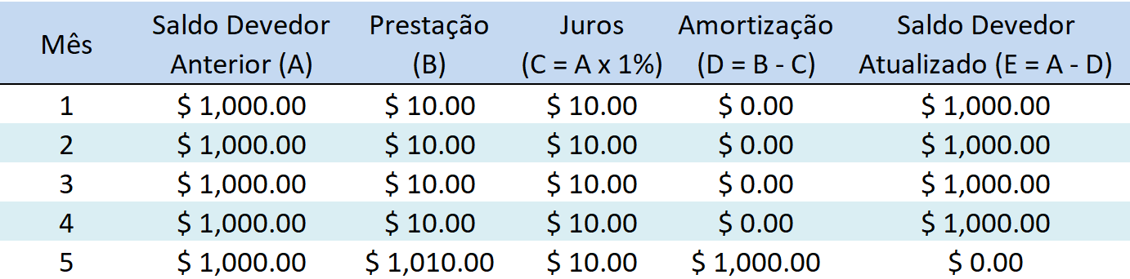

SISTEMA DE AMORTIZAÇÃO CONSTANTE - SAC

Como o próprio nome já indica, esse sistema se caracteriza por amortizações constantes. Desta maneira, o valor na coluna da amortização é fixo e dado pelo montante inicial da dívida dividido pelo número de pagamentos. A consequência natural é que se paga menos juros com o tempo, gerando, assim, prestações decrescentes. Note que a dinâmica de construção da tabela muda e isso é refletido nas fórmulas matemáticas de cada coluna.

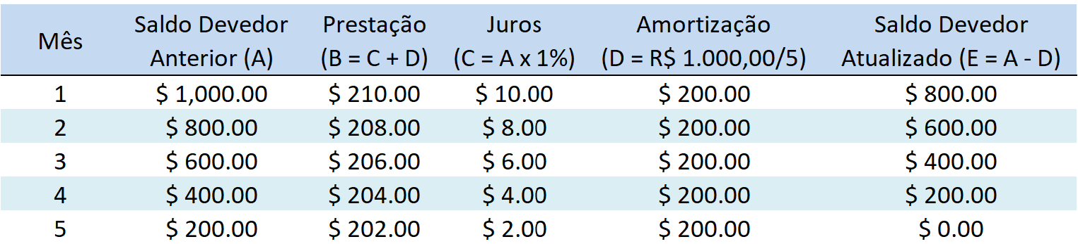

SISTEMA DE AMORTIZAÇÃO FRANCÊS – SAF

Apesar de levar no nome a origem francesa, esse sistema já está espalhado pelo mundo todo e é o mais comum para compras no cotidiano: faz-se a conta de modo a garantir uma prestação constante. Para se chegar a este valor constante, há uma fórmula matemática específica, mas a prova real de que o valor está correto é o fato de a dívida, perfeitamente, zerar ao final do quinto pagamento. Perceba a seguir que a prestação que zera a dívida ao final de cinco anos é de R$ 206,04.

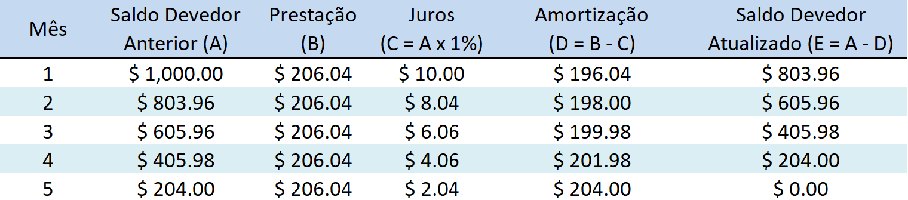

CONCLUSÃO

Como escrevi antes, existem infinitas formas de um empréstimo ser pago. A regra de ouro aqui é que o saldo devedor ao final deve se tornar igual a zero. Por exemplo, podemos misturar os sistemas acima em qualquer proporção que sempre dará certo. A tabela abaixo mostra o nosso empréstimo sendo pago 50% pelo sistema SAC e 50% pelo sistema SAF. Perceba que cada prestação é, neste caso, a média aritmética das prestações dos sistemas SAC e SAF. Essa ponderação é interessante quando a parcela SAC acaba sendo alta demais e a parcela SAF, baixa demais.

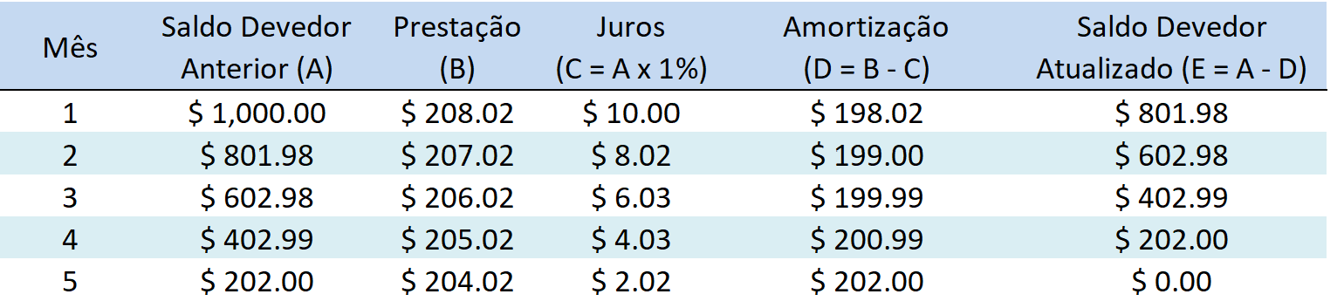

Cabe lembrar que há os empréstimos corrigidos pela inflação. Nesse caso, deve-se corrigir mês a mês o valor da prestação pelo índice inflacionário contratual, normalmente o IPCA, o IGPM ou ainda o INCC no caso de compra de imóvel na planta no período antes da entrega. Por outro lado, há também os empréstimos com parcelas antecipadas, ou seja, com entrada. Nesse caso, tudo corre normalmente, mas agora há uma linha zero (isto é, hoje) onde os juros são zerados e 100% da prestação é abatida do principal da dívida. Isso se explica porque os juros só incidem após a passagem do tempo, ou seja, a partir da linha correspondente ao final do primeiro mês.

Bom, agora que você compreende tabelas de amortização, ao tomar empréstimos, verifique se a instituição financeira disponibilizará esta tabela e analise muito bem para ver se ela está certinha e não esconde custos e taxas extras. E, claro, o ideal é tomar empréstimos apenas quando estritamente necessário, viu?

Convido todos a me seguirem no Instagram @carlosheitorcampani. Vamos nos conectar por lá também? Deixo um forte e respeitoso abraço.

* Carlos Heitor Campani é PhD em Finanças, Pesquisador da Cátedra Brasilprev em Previdência e da ENS – Escola de Negócios e Seguros, Diretor Acadêmico da iluminus – Academia de Finanças e sócio-fundador da CHC Treinamento e Consultoria. Ele pode ser encontrado em www.carlosheitorcampani.com e nas redes sociais: @carlosheitorcampani.

